Milí rodičia predkladáme vám predbežný zoznam školských potrieb pre deti 1.ročníka,
ktorý vám pomôže pri príprave vášho prváka

PERAČNÍK- jednoduchý – vybaviť 2 mäkkými ceruzkami číslo 2, strúhadlo, guma, pripraviť 2 perá zn. TORNÁDO, alebo STABILO
PASTELKY- mäkké zn. MAPED, alebo KOH-I-NOR
PREZUVKY -pevné s plnou pätou a bielou podrážkou, vrecúško
OBLEČENIE na TV- tepláky, mikina, tričko s krátkym rukávom, krátke nohavice, cvičky alebo tenisky s bielou podrážkou, ponožky, vrecúško
VÝTVARNÁ VÝCHOVA – vrecúško; nožnice s okrúhlymi koncami, tyčinkové lepidlo, farby vodové zn. ASTRA, KOH-I-NOR; štetec plochý č.12, 14; štetec okrúhly č.10; pohárik; igelitový obrus; savá handrička na obrus a štetce; zásterka, alebo košeľa; plastelína; vrecúško
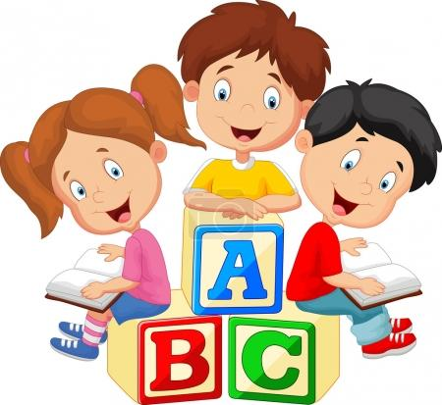
Zošit č. 511 4 ks
Zošit č. 512 4 ks
Zošit č. 510 4 ks
Všetky potreby označiť menom

